BIDANG B PENGAJARAN
L. Detasering Universitas Terbuka

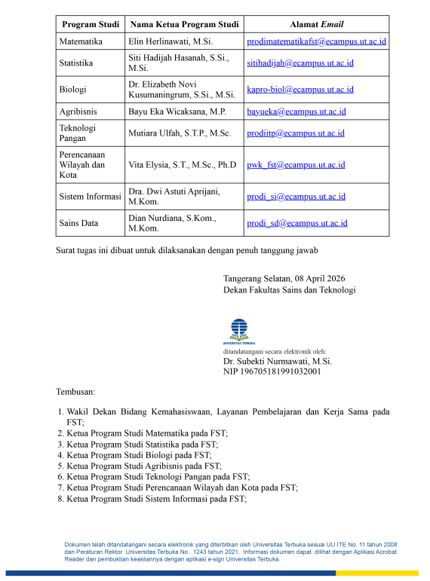
Surat Tugas
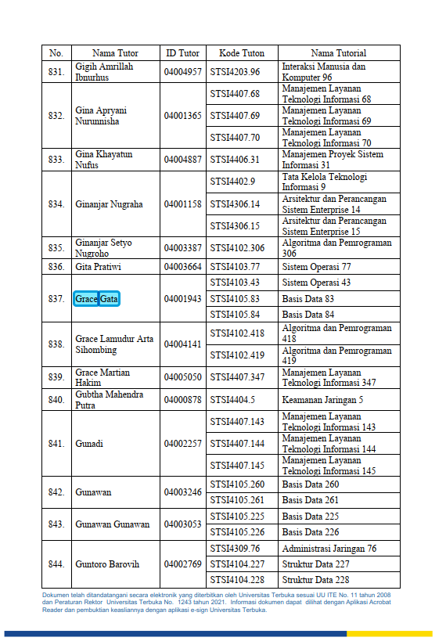
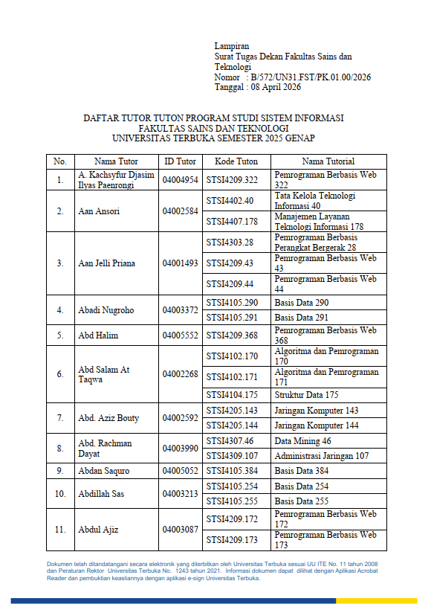
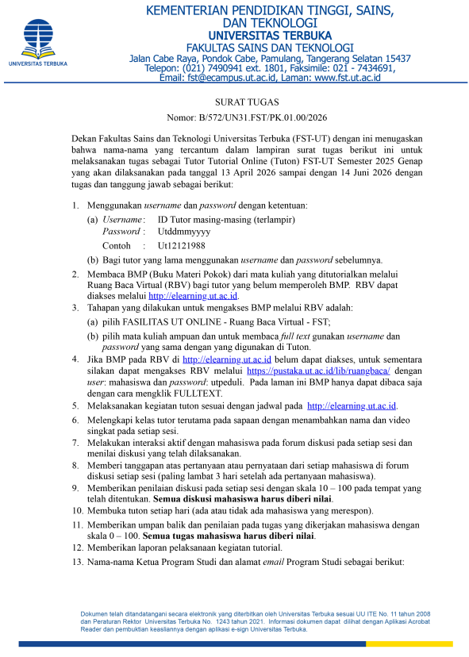
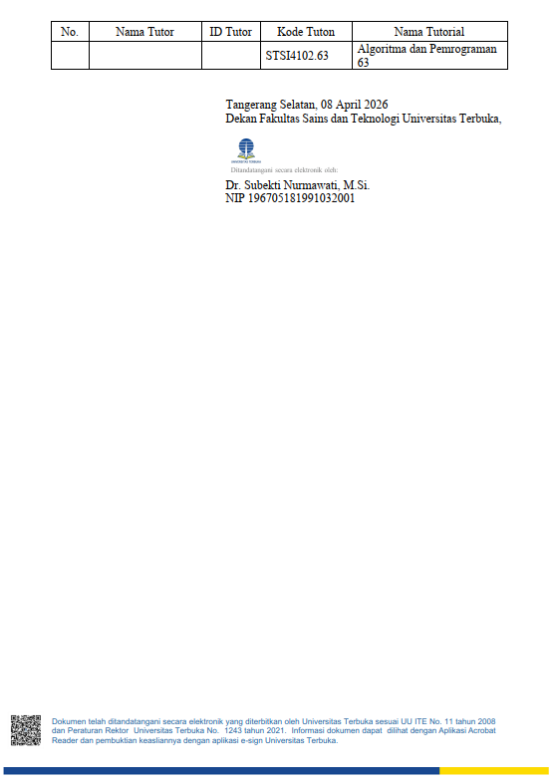

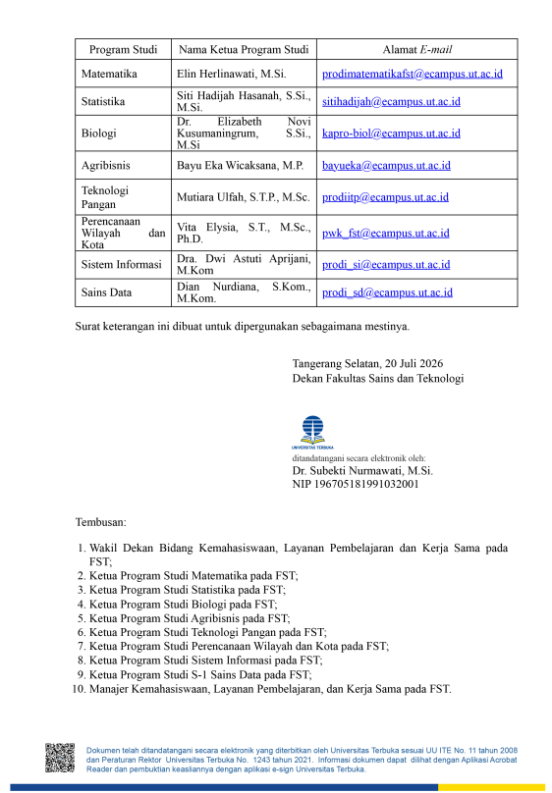
Surat Keterangan
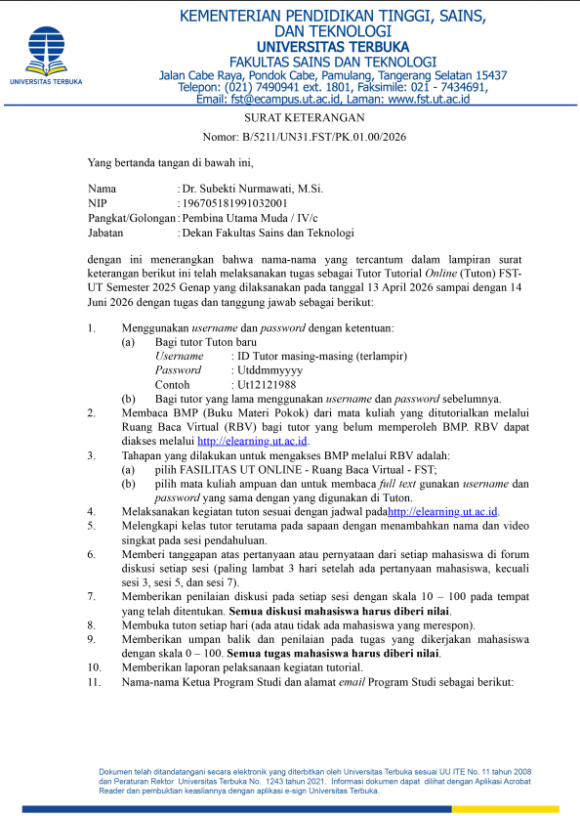

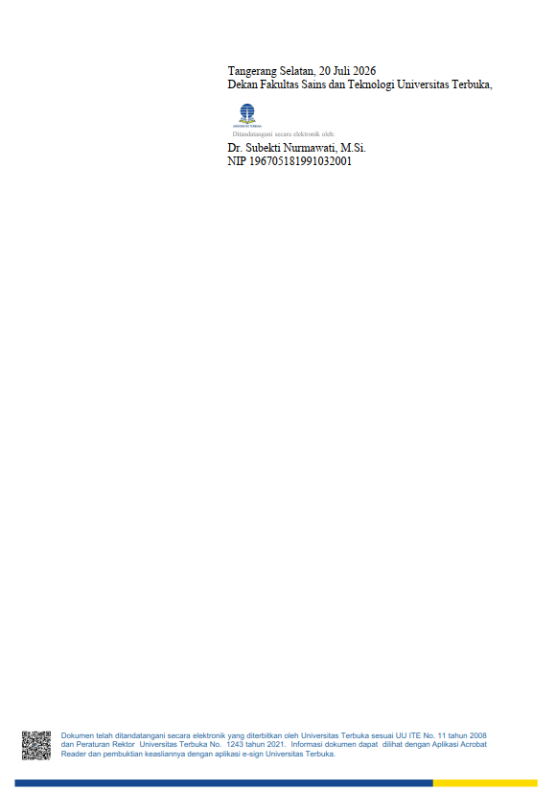
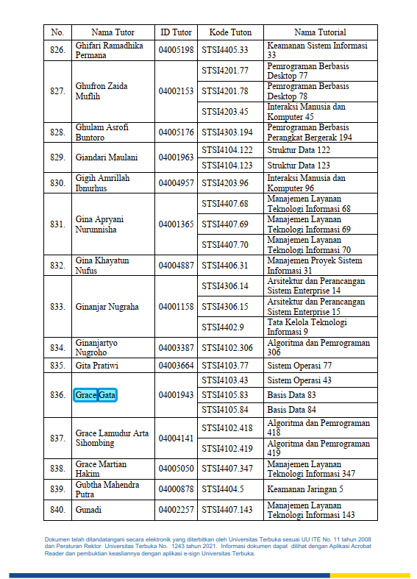
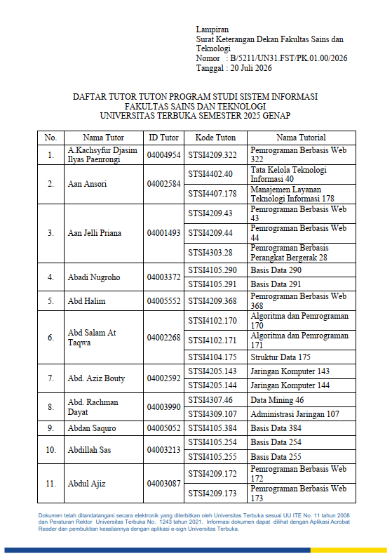

Laporan
LAPORAN PELAKSANAAN TUTORIAL
MATA KULIAH BERPRAKTIK PRODI SISTEM INFORMASI
FAKULTAS SAINS DAN TEKNOLOGI
UNIVERSITAS TERBUKA
Tahun Akademik: 2025/2026
Semester: Genap

ID Tutor | : | 04001943
Nama Tutor (lengkap dengan gelar) | : | Grace Gata, S.Kom., M.Kom
NIP/NIDN/NIDK*) | : | 0319047501
Golongan/Jabatan Fungsional | : | IIId/Lektor
Instansi Asal/Unit Kerja Tempat Tutor Bekerja | : | Universitas Budi Luhur
Nama/Kode Mata Kuliah | : | Sistem Operasi/STSI4103
Kode Kelas Tutorial | : | STSI4103.43
Program Studi | : | Sistem Informasi
Tutorial | : | - Tuton (Tutorial Online)
Khusus diisi oleh Tutor Non-UT  NPWP | : | 57.557.325.8-013.000
No. Rekening | : | 1020004143878

- Pelaksanaan Tutorial

- Jumlah Peserta : 50
- Peserta yang aktif : 40

- Jumlah Mahasiswa yang mengerjakan tugas:

Tugas | Jumlah mahasiswa yang mengerjakan tugas
1 | 37
2 | 40
3 | 35

- Kendala dan Saran
No. | Kendala | Saran Perbaikan
 | Penentuan waktu diskusi tidak sesuai dengan jadwal | Agar dapat dicek tanggal awal dan tanggal akhir waktu diskusi
 | Penentuan waktu pengiriman tugas tidak sesuai dengan jadwal | Pengecekan penentuan waktu akhir pengiriman tugas
Dst.

- Data Nilai Tutorial

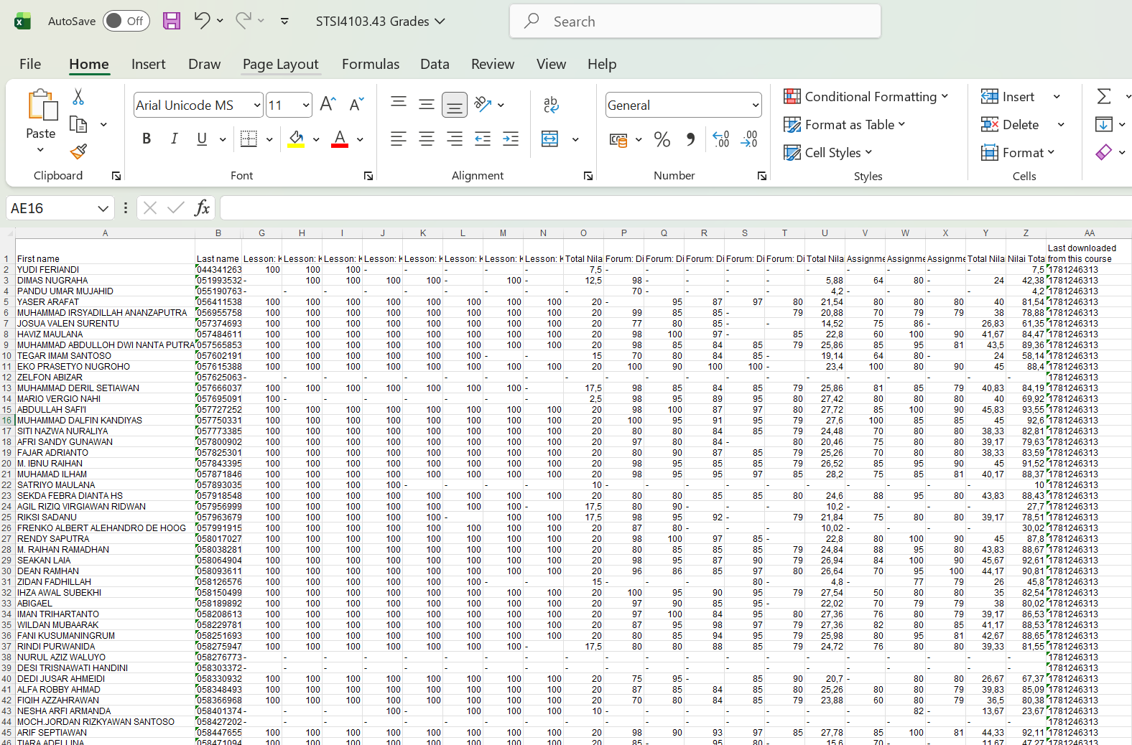

Jakarta, 24/06/2026


Grace Gata
Tutor
0319047501
LAPORAN PELAKSANAAN TUTORIAL
MATA KULIAH BERPRAKTIK PRODI SISTEM INFORMASI
FAKULTAS SAINS DAN TEKNOLOGI
UNIVERSITAS TERBUKA
Tahun Akademik: 2025/2026
Semester: Genap

ID Tutor | : | 04001943
Nama Tutor (lengkap dengan gelar) | : | Grace Gata, S.Kom., M.Kom
NIP/NIDN/NIDK*) | : | 0319047501
Golongan/Jabatan Fungsional | : | IIId/Lektor
Instansi Asal/Unit Kerja Tempat Tutor Bekerja | : | Universitas Budi Luhur
Nama/Kode Mata Kuliah | : | Basis Data/STSI4105
Kode Kelas Tutorial | : | STSI4105.83
Program Studi | : | Sistem Informasi
Tutorial | : | - Tuton (Tutorial Online) + Tuweb
Khusus diisi oleh Tutor Non-UT  NPWP | : | 57.557.325.8-013.000
No. Rekening | : | 1020004143878

- Pelaksanaan Tutorial

  - Jumlah Mahasiswa: 21

- Jumlah Mahasiswa yang memberikan tanggapan diskusi:

Aktivitas Belajar | Jumlah mahasiswa yang memberikan  tanggapan Diskusi
2 | 13
4 | 10
8 | 4
12 | -

- Kehadiran dalam Tuweb :

- Kehadiran Mahasiswa dalam Tuweb

Pertemuan | Jumlah mahasiswa yang hadir
1 (Tutor) | 1
2 (Tutor) | 0
3 (Tutor) | -

- Foto Screenshoot pada saat Tuweb

Tuweb 1
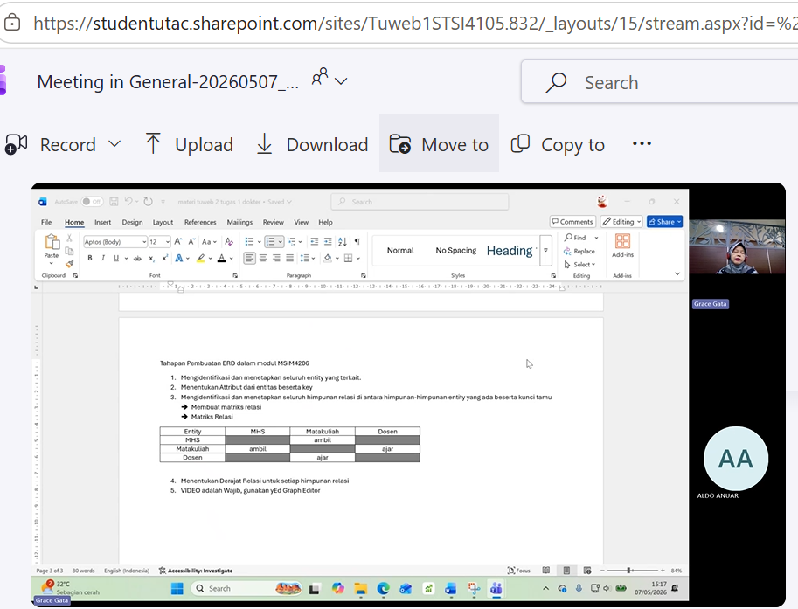

Tuweb 2

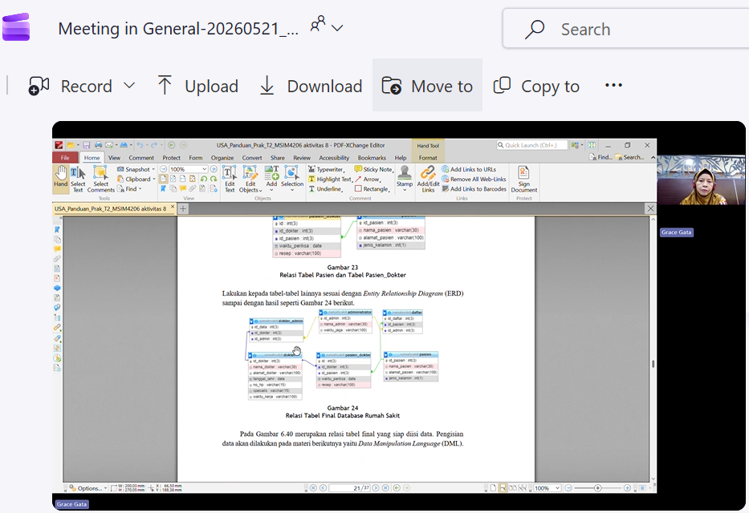

Tuweb 3

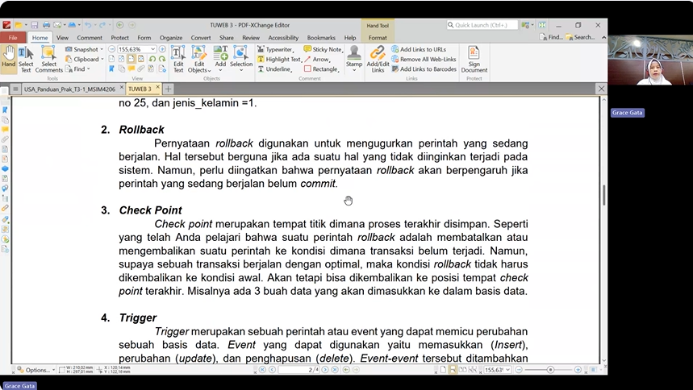

- Jumlah mahasiswa yang mengerjakan Tugas

Tugas Tutorial | Jumlah mahasiswa mengerjakan Tugas
1 | 8
2 | 8
3 | 5

- Kendala dan Saran

No. | Kendala | Saran Perbaikan
 | Penentuan waktu diskusi tidak sesuai dengan jadwal | Agar dapat dicek tanggal awal dan tanggal akhir waktu diskusi
 | Penentuan waktu pengiriman tugas tidak sesuai dengan jadwal | Pengecekan penentuan waktu akhir pengiriman tugas
Dst.

- Data Nilai Tutorial
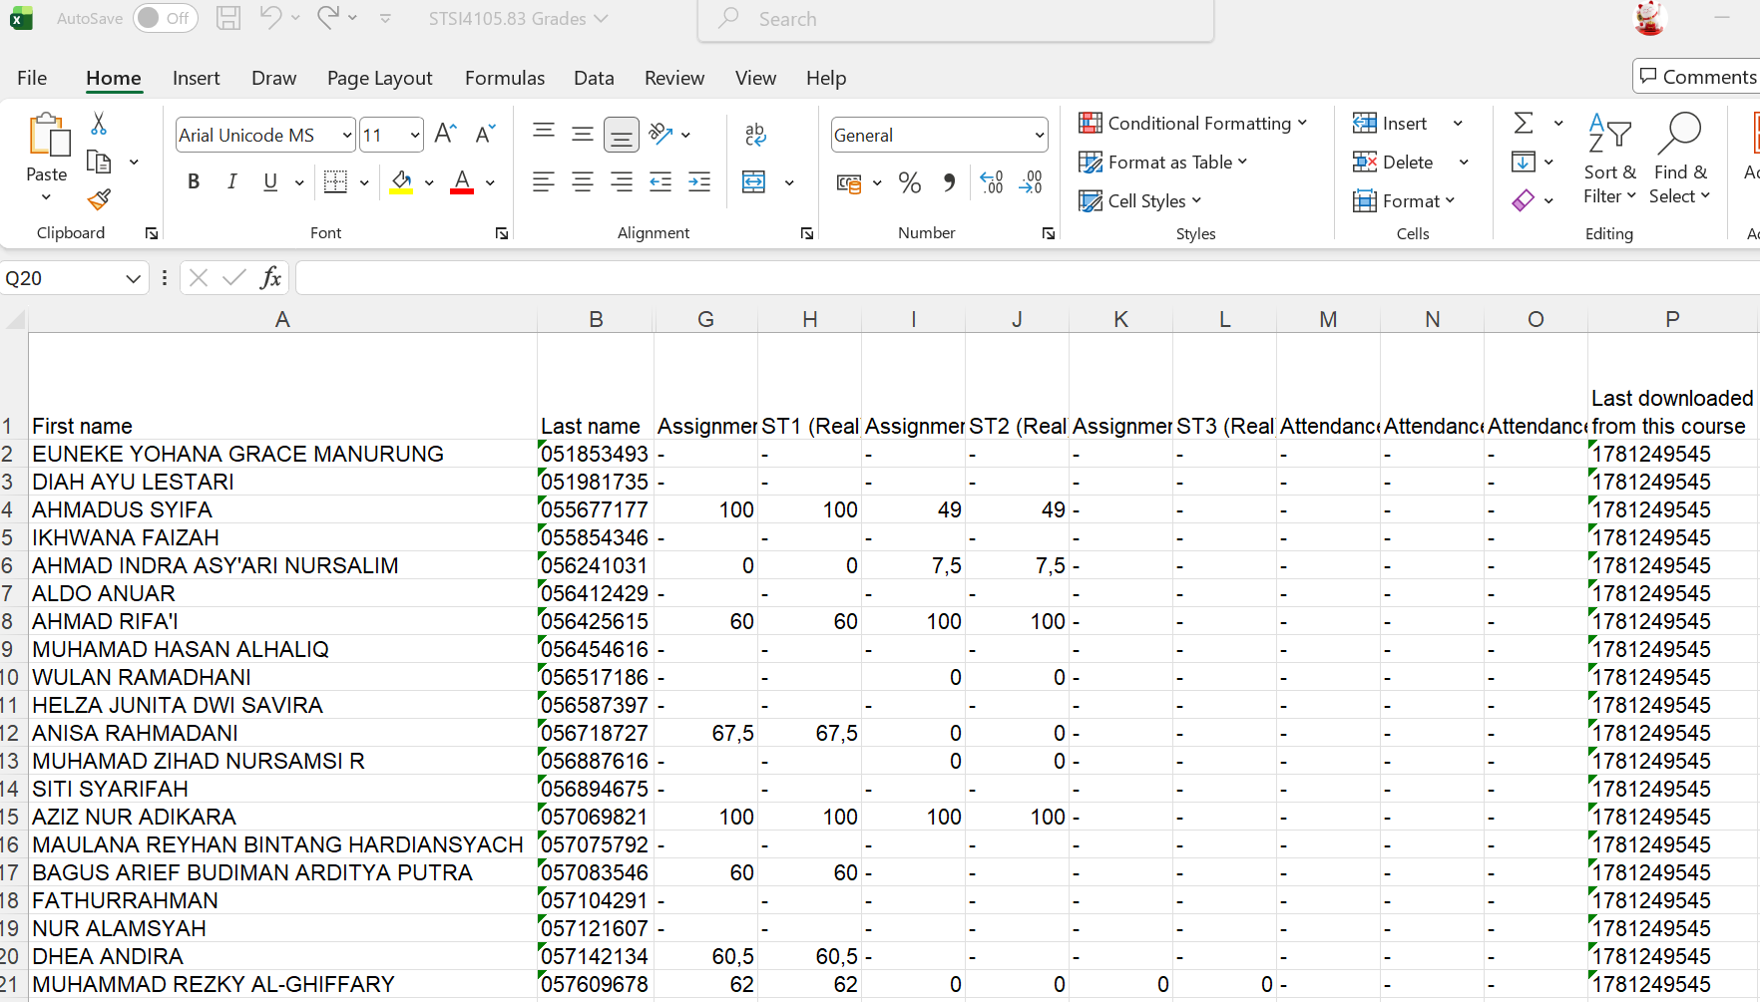

Jakarta, 24/06/2026

Grace Gata
Tutor
0319047501
LAPORAN PELAKSANAAN TUTORIAL
MATA KULIAH BERPRAKTIK PRODI SISTEM INFORMASI
FAKULTAS SAINS DAN TEKNOLOGI
UNIVERSITAS TERBUKA
Tahun Akademik: 2025/2026
Semester: Genap

ID Tutor | : | 04001943
Nama Tutor (lengkap dengan gelar) | : | Grace Gata, S.Kom., M.Kom
NIP/NIDN/NIDK*) | : | 0319047501
Golongan/Jabatan Fungsional | : | IIId/Lektor
Instansi Asal/Unit Kerja Tempat Tutor Bekerja | : | Universitas Budi Luhur
Nama/Kode Mata Kuliah | : | Basis Data/STSI4105
Kode Kelas Tutorial | : | STSI4105.84
Program Studi | : | Sistem Informasi
Tutorial | : | - Tuton (Tutorial Online) + Tuweb
Khusus diisi oleh Tutor Non-UT  NPWP | : | 57.557.325.8-013.000
No. Rekening | : | 1020004143878

- Pelaksanaan Tutorial

  - Jumlah Mahasiswa: 21

- Jumlah Mahasiswa yang memberikan tanggapan diskusi:

Aktivitas Belajar | Jumlah mahasiswa yang memberikan  tanggapan Diskusi
2 | 14
4 | 13
8 | 1
12 | -

- Kehadiran dalam Tuweb :

- Kehadiran Mahasiswa dalam Tuweb

Pertemuan | Jumlah mahasiswa yang hadir
1 (Tutor) | 3
2 (Tutor) | 4
3 (Tutor) | -

- Foto Screenshoot pada saat Tuweb

Tuweb 1
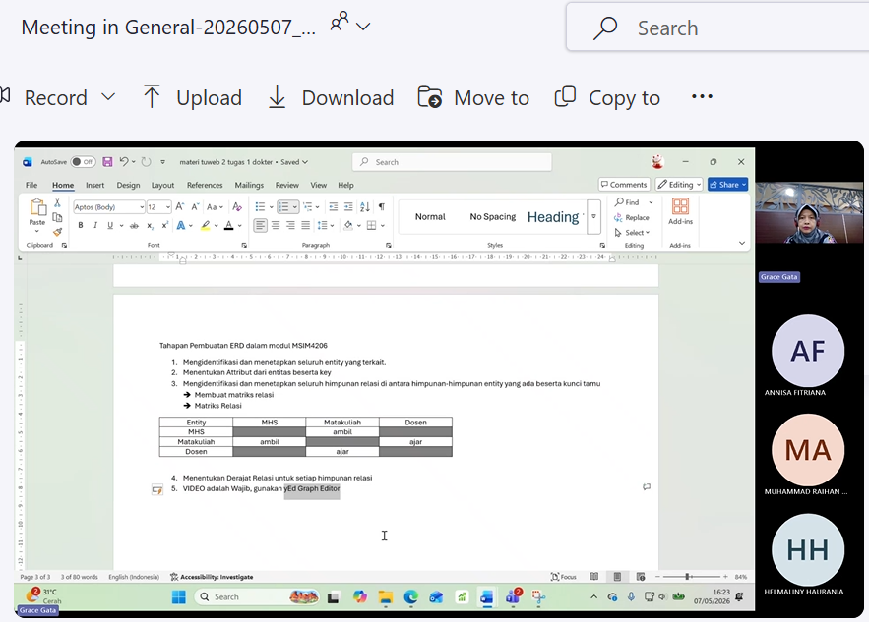

Tuweb 2
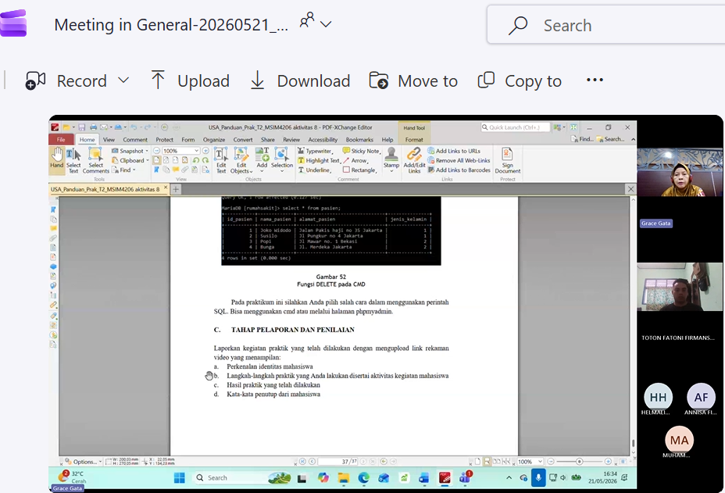

Tuweb 3
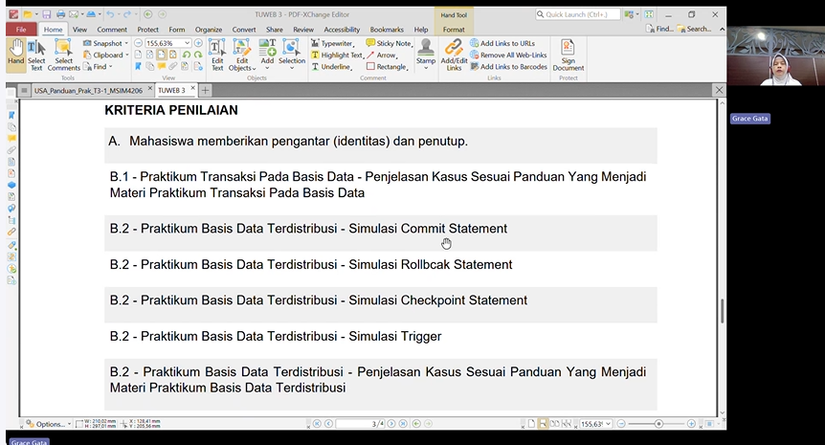

- Jumlah mahasiswa yang mengerjakan Tugas

Tugas Tutorial | Jumlah mahasiswa mengerjakan Tugas
1 | 12
2 | 12
3 | 7

- Kendala dan Saran

No. | Kendala | Saran Perbaikan
 | Penentuan waktu diskusi tidak sesuai dengan jadwal | Agar dapat dicek tanggal awal dan tanggal akhir waktu diskusi
 | Penentuan waktu pengiriman tugas tidak sesuai dengan jadwal | Pengecekan penentuan waktu akhir pengiriman tugas
Dst.

- Data Nilai Tutorial

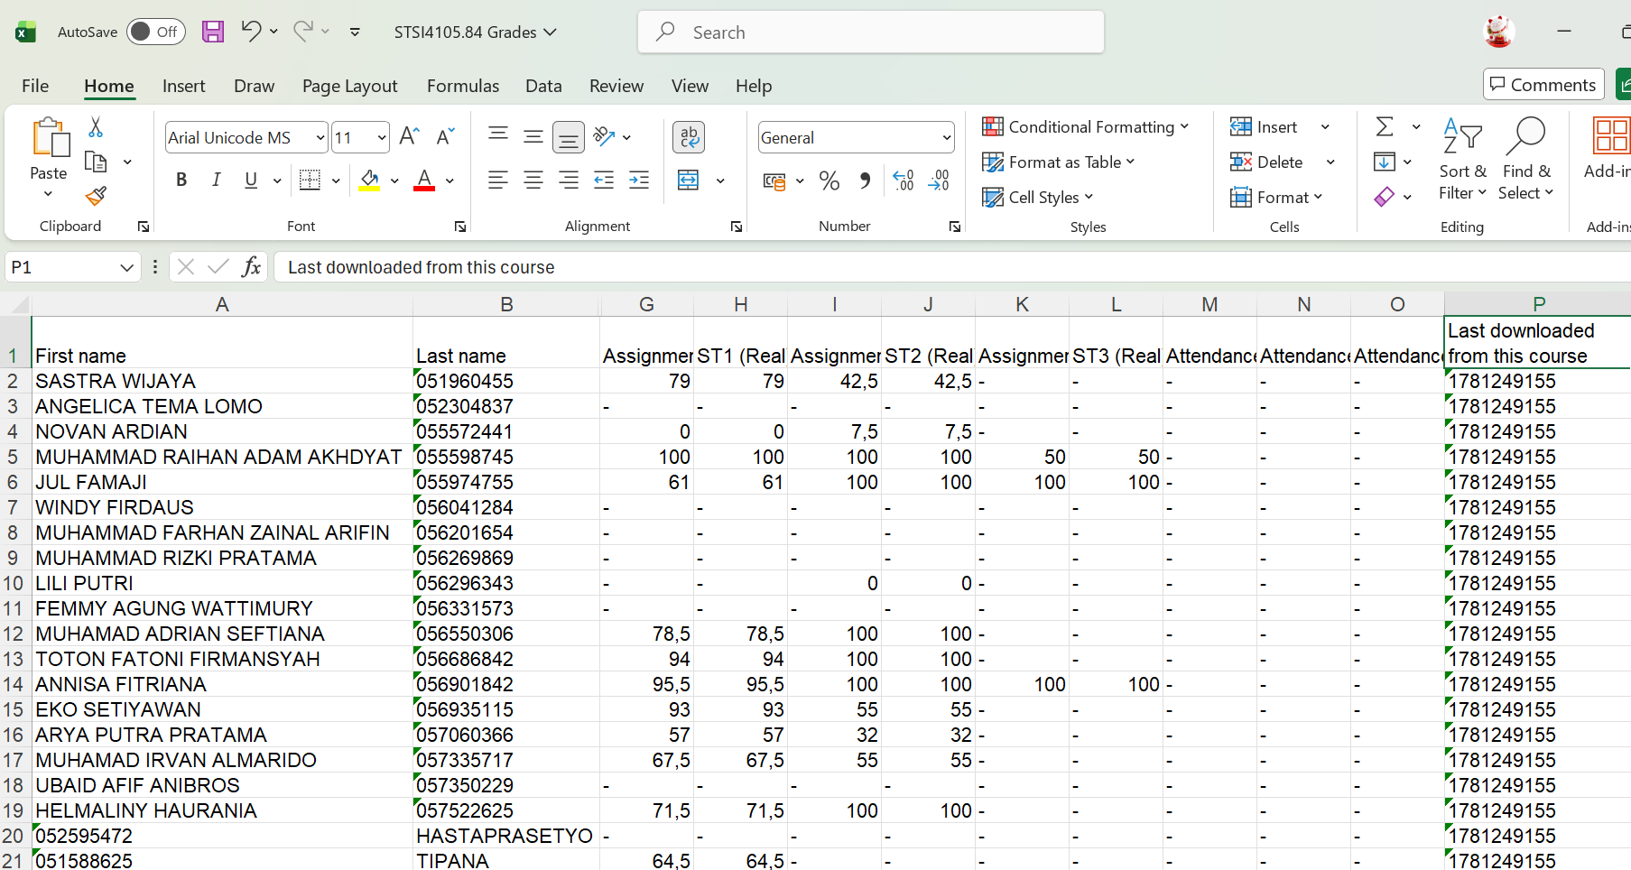

Jakarta, 24/06/2026

Grace Gata
Tutor
0319047501

